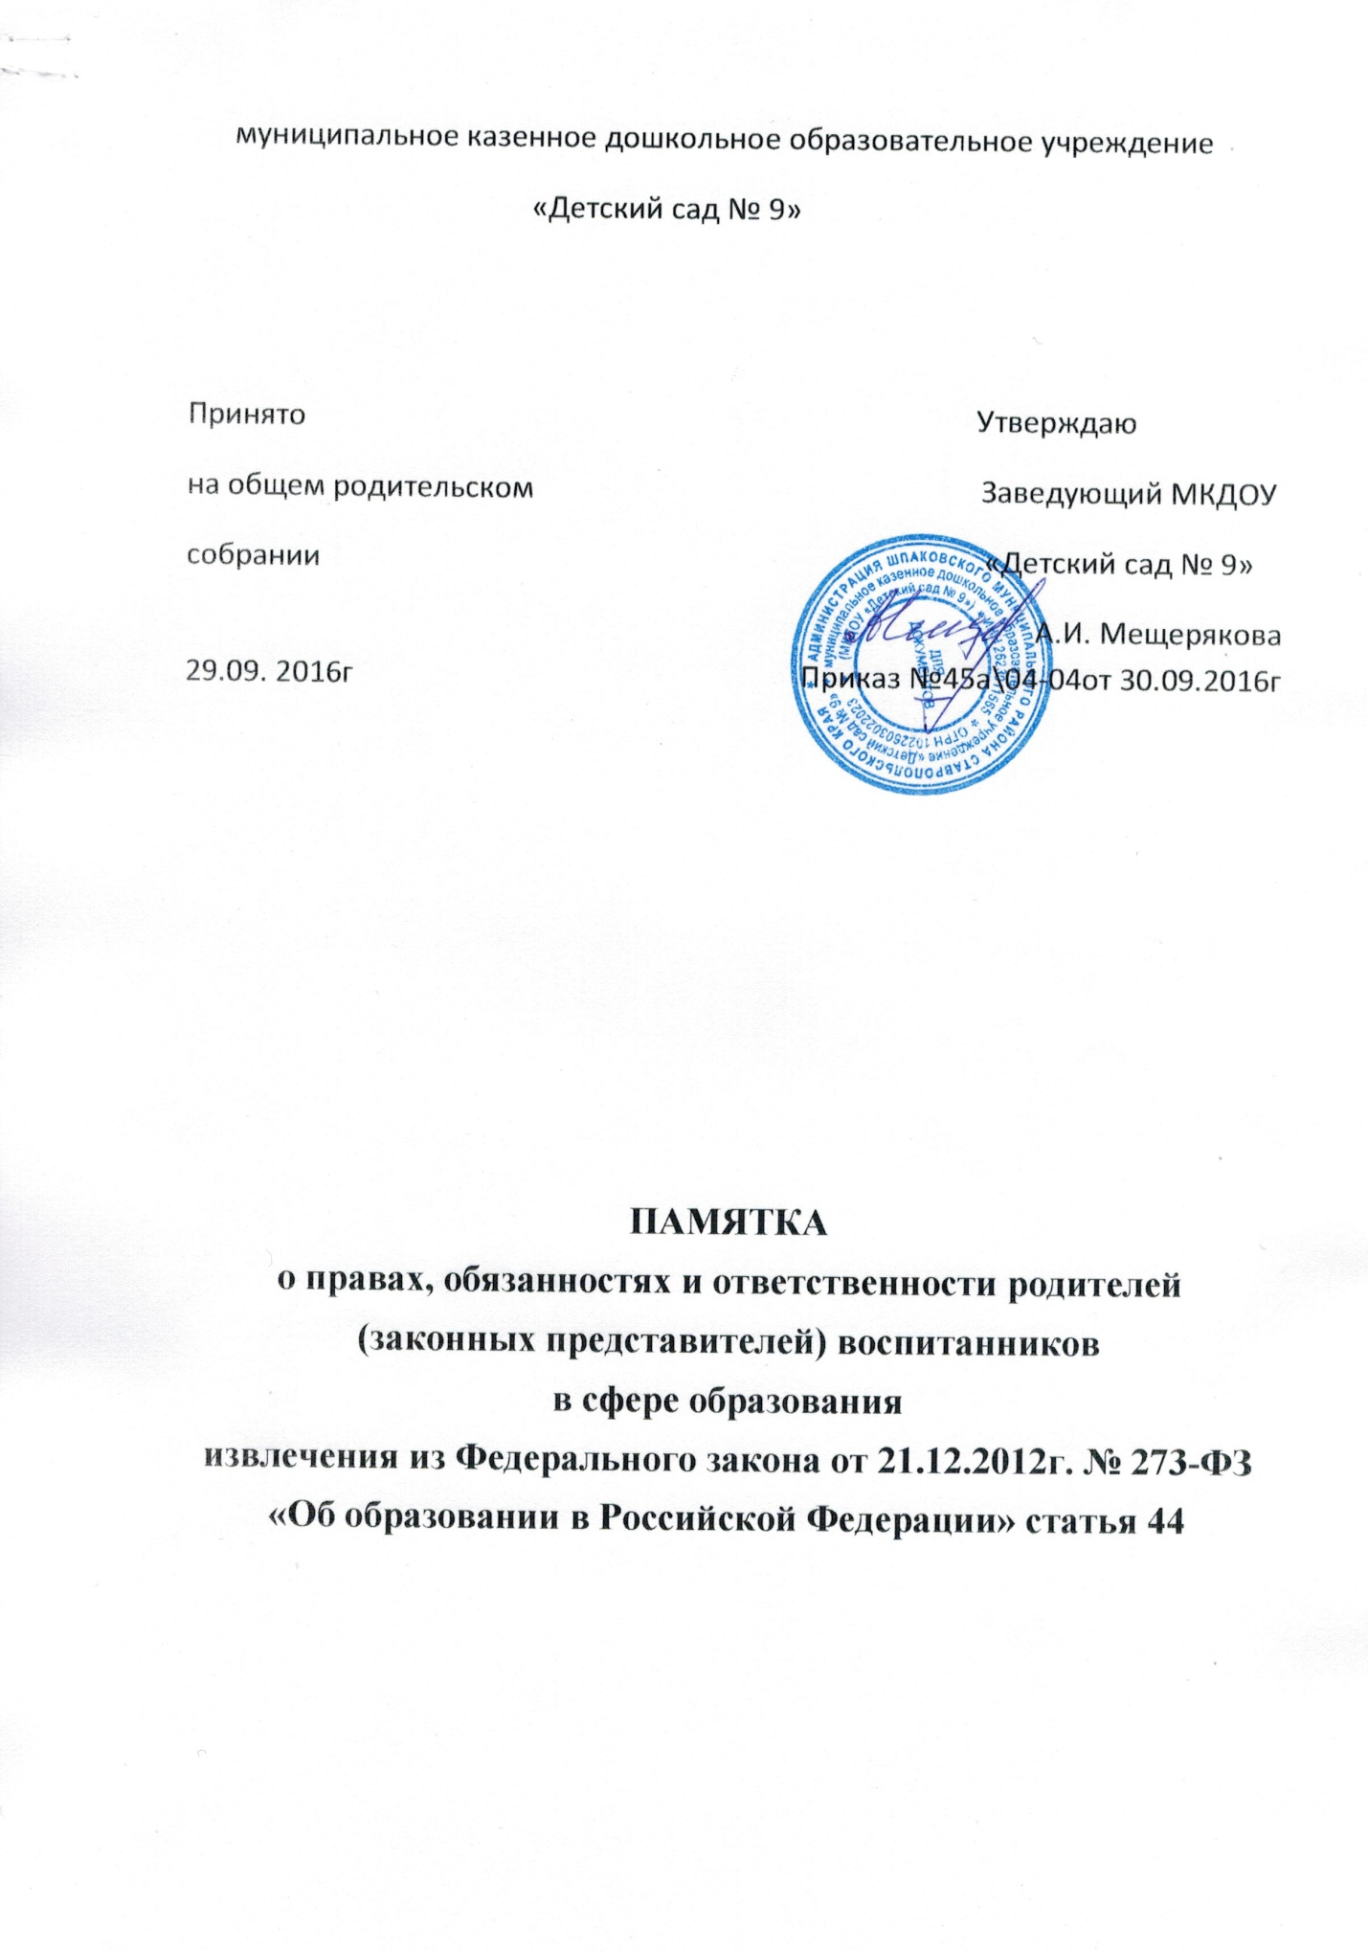

1. Родители (законные представители) несовершеннолетних обучающихся имеют преимущественное право на обучение и воспитание детей перед всеми другими лицами. Они обязаны заложить основы физического, нравственного и интеллектуального развития личности ребенка.
2. Органы государственной власти и органы местного самоуправления, образовательные организации оказывают помощь родителям (законным представителям) несовершеннолетних обучающихся в воспитании детей, охране и укреплении их физического и психического здоровья, развитии индивидуальных способностей и необходимой коррекции нарушений их развития.
3. Родители (законные представители) несовершеннолетних обучающихся имеют право:
3.1. выбирать до завершения получения ребенком основного общего образования с учетом мнения ребенка, а также с учетом рекомендаций психолого-медико-педагогической комиссии (при их наличии) формы получения образования и формы обучения, организации, осуществляющие образовательную деятельность, язык, языки образования, факультативные и элективные учебные предметы, курсы, дисциплины (модули) из перечня, предлагаемого организацией, осуществляющей образовательную деятельность;
3.2. дать ребенку дошкольное, начальное общее, основное общее, среднее общее образование в семье. Ребенок, получающий образование в семье, по решению его родителей (законных представителей) с учетом его мнения на любом этапе обучения вправе продолжить образование в образовательной организации;
3.3. знакомиться с уставом организации, осуществляющей образовательную деятельность, лицензией на осуществление образовательной деятельности, с учебно-программной документацией и другими документами, регламентирующими организацию и осуществление образовательной деятельности;
3.4. знакомиться с содержанием образования, используемыми методами обучения и воспитания, образовательными технологиями, а также с оценками успеваемости своих детей;
3.5. защищать права и законные интересы обучающихся;
3.6. получать информацию о всех видах планируемых обследований (психологических, психолого-педагогических) обучающихся, давать согласие на проведение таких обследований или участие в таких обследованиях, отказаться от их проведения или участия в них, получать информацию о результатах проведенных обследований обучающихся;
3.7. принимать участие в управлении организацией, осуществляющей образовательную деятельность, в форме, определяемой уставом этой организации;
3.8. присутствовать при обследовании детей психолого-медико-педагогической комиссией, обсуждении результатов обследования и рекомендаций, полученных по результатам обследования, высказывать свое мнение относительно предлагаемых условий для организации обучения и воспитания детей.
4. Родители (законные представители) несовершеннолетних обучающихся обязаны:
4.1. обеспечить получение детьми общего образования;
4.2. соблюдать правила внутреннего распорядка организации, осуществляющей образовательную деятельность, правила проживания обучающихся в интернатах, требования локальных нормативных актов, которые устанавливают режим занятий обучающихся, порядок регламентации образовательных отношений между образовательной организацией и обучающимися и (или) их родителями (законными представителями) и оформления возникновения, приостановления и прекращения этих отношений;
4.3. уважать честь и достоинство обучающихся и работников организации, осуществляющей образовательную деятельность.
5. Иные права и обязанности родителей (законных представителей) несовершеннолетних обучающихся устанавливаются настоящим Федеральным законом, иными федеральными законами, договором об образовании (при его наличии).
6. За неисполнение или ненадлежащее исполнение обязанностей, установленных настоящим Федеральным законом и иными федеральными законами, родители (законные представители) несовершеннолетних обучающихся несут ответственность, предусмотренную законодательством Российской Федерации.

